Cấu trúc chương trình, cách chạy, thanh ghi IP

1. Cấu trúc cơ bản của chương trình gồm có gì? Giải thích ý nghĩa của từng dòng lệnh?

Cấu trúc cơ bản gồm:

Org 100h

;Code

Ret

Org 100h : Địa chỉ của offset bắt đầu

Code: nơi viết code

Ret: return kết thúc chương trình

1. Vị trí biến khai báo nên để ở đâu?

Ở sau ret

1. Có bao nhiêu cách xem kết quả của biến? Chụp hình minh chứng để xem biến y theo các cách bạn biết?

Có 3 cách: Emulator, Emulator/view/Memory, Emulator/view/variables

Emulator

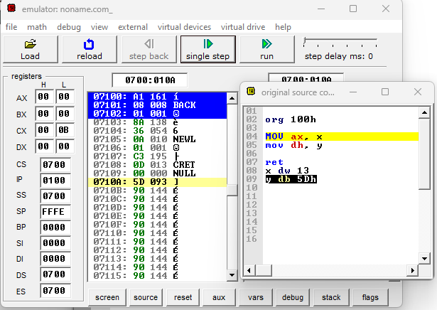

Emulator/view/Memory

Emulator/view/variables

1. Viết lại chương trình trong video, và di chuyển 2 lệnh khai báo biến x,y lên ngay phía sau ORG 100h (khai báo biến nằm trước các dòng lệnh MOV). Vậy chuyện gì sẽ xảy ra, bạn hãy chạy chương trình và phân tích kết quả xem?

Chương trình vẫn chạy bình thường, khác là biến sẽ được lưu vào offset đầu tiên thay vì lệnh Mov.

1. Thanh ghi IP chứa gì? Chức năng của thanh ghi IP là gì?

Thanh ghi IP (Instruction Point) chứa địa chỉ của lệnh sắp thực thi. Giúp CPU biết được chính xác sẽ fetch địa chỉ của ô nhớ nào vào để xử lí.

1. Trong video, khi lệnh MOV DH, 5Dh vừa thực hiện, thì dòng lệnh nào sẽ được highlight vàng, giá trị trong thanh ghi IP bằng bao nhiêu, lệnh chuẩn bị được nạp vào CPU để giải mã và thực hiện là lệnh nào?

Lệnh ret được hightlight vàng. Thanh ghi IP là 0105h. Lệnh tiếp theo được nạp vào là lệnh ret(0C3h)